ПРАВИЛА БЕЗОПАСНОСТИ ПРИ ИСПОЛЬЗОВАНИИ ПИРОТЕХНИКИ
28.11.2024
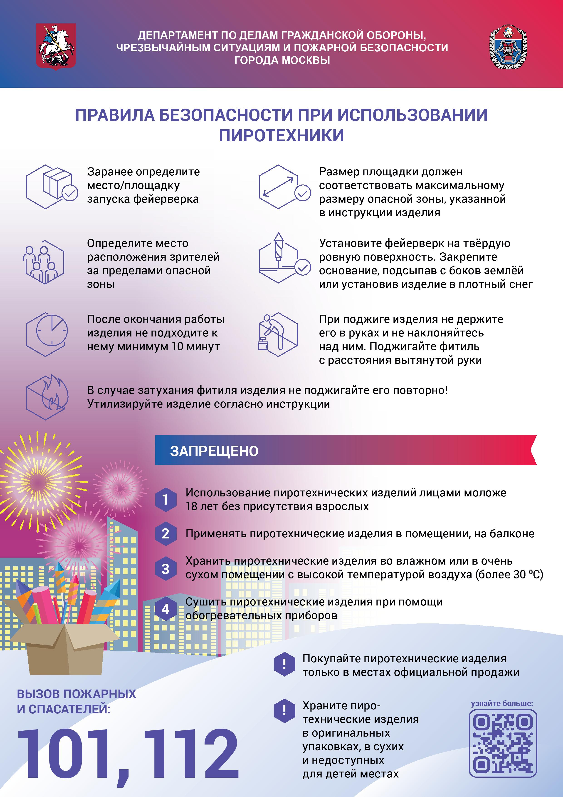

Адрес страницы: http://brateevo.mos.ru/safety-and-security/gochsipb/detail/12692375.html
Управа района Братеево города Москвы

